Historian ja yhteiskuntaopin kysymykset - kevät 1989

YLIOPPILASTUTKINTO 22.3.1989 REAALI
1. Mitä merkittäviä uusia piirteitä antiikin kreikkalaiset toivat länsimaiseen kulttuuriin?
2. Keskiajan yhteydessä käytettiin käsitettä feodalismi. Mitä sillä tarkoitetaan?
3. Mitä tämän vuoden 1734 lain kauppakaaren otteen perusteella voi päätellä Ruotsi-Suomen silloisesta kaupallisesta järjestelmästä? Mikä eurooppalainen kauppapoliittinen oppisuunta oli määräysten takana, ja mihin se pyrki? (Teksti on muunneltu nykykielelle.)
"Kauppatavaroiden myynti on kielletty maaseututaloissa, samoin kulkukauppa kylästä kylään. Metsänriistan ostaminen maaseudulla siellä tai kaupungissa myytäväksi on myös kielletty. Näiden kieltojen rikkoja menettäköön ensimmäisellä kerralla kauppatavaransa, ja saakoon kuningas (=valtio) siitä kolmanneksen, ilmiantaja toisen ja kolmannen lähin köyhäintalo. Rikoksen uusija maksakoon tämän lisäksi sakkoa 20 talaria. hevoskauppiailla on lupa kulkea paikkakunnalta toiselle myymässä ja ostamassa hevosia. Kaupungin liha- ja kalakauppiailla on myös lupa ostaa maalta teuraskarjaa ja tuoreita kaloja kaupungin tarpeiksi."
4. Vertaile Japanin ja Kiinan kehitystä eurooppalais-amerikkalaisen imperialismin aikana ensimmäisen maailmansodan syttymiseen saakka.
5. Kuvaile kehitysmaan tyypillisiä tunnusmerkkejä ja ongelmia nykymaailmassa. Kysymystä voi tarkastella myös yksittäisen valtion (esim. Meksikon, Tansanian, Intian) tarjoaman esimerkin avulla.
6. Miten höyrykone vaikutti 1800-luvulla Suomen liikenneoloihin?
7. Presidentti J. K. Paasikiven mielestä Suomi ei ollut täysivaltainen valtio toisen maailmansodan jälkeen ennen kuin vasta vuonna 1956. Miten Suomen kansainvälinen asema oli kehittynyt syksystä 1944 Paasikiven presidenttikauden päättymiseen?
8. Millä eri tavoilla kuntalainen voi vaikuttaa kotikuntansa asioita koskevaan päätöksentekoon?
9. Mitä oheinen tilasto kertoo Suomen sosiaalipolitiikasta? Miten suomalaisten terveydenhoitoa ja sairausajan sekä vanhuuden toimeentuloturvaa on parannettu tilaston esittämänä ajanjaksona?
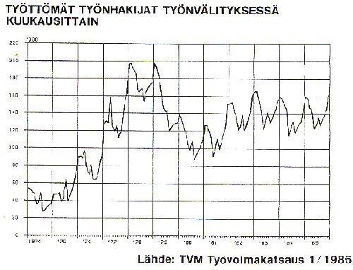
10. Sanomalehdistö 1980-luvun Suomessa
11. Syyskuussa koulussa pidetyssä diskossa 18-vuotias abiturientti A oli riehaantunut siinä määrin, että valvoja oli moittinut häntä ja lisännyt, että asiaan palataan. Seuraavan kerran A sai tietää asiasta, kun hän marraskuussa sai koulun johtokunnalta kirjallisen varoituksen. Jälkeenpäin ilmeni, että johtokunnan kokoukseen oli varoitusta annettaessa osallistunut johtokunnan jäsen S, joka oli A:n setä. Samoin ilmeni, että A:n luokkatoverit olivat ennen asian käsittelyä toimittaneet johtokunnalle A:n ja koko luokan käytöstä selittäneen kirjelmän. Sen johtokunta oli jättänyt huomioon ottamatta, koska siinä ei ollut oppilaiden nimikirjoituksia vaan ainoastaan heidän nimensä koneella kirjoitettuina.
Selosta ja perustele oikeudellisesti, mitä selviä virheitä edellä mainitun kurinpitoasian (=hallintoasian) käsittelyssä tapahtui?
+12. Vaihtoehtoisesti joko a) tai b)
a) Saksa ja Neuvostoliitto solmivat 23.8.1939 Moskovassa keskinäisen hyökkäämättömyyssopimuksen. Mitä vaikutuksia tällä oli Itämeren piirissä tätä ajankohtaa seuranneiden kahden vuoden aikana?
b) Erään taloudellisen tutkimuslaitoksen suhdanne-ennusteessa syksyllä 1988 arvioitiin, että Suomen vaihtotaseen alijäämä on vuoden lopussa 13 miljardia markkaa ja vuoden 1989 lopussa 18 miljardia markkaa, lähes 4 % kansantulosta.
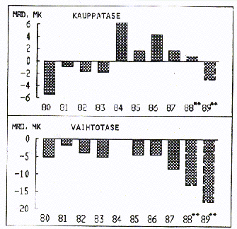
Mistä johtuu, että Suomen vaihtotase on ollut jo pitkän aikaa alijäämäinen, vaikka kauppatase oli ylijäämäinen vuosina 1984-88? Vaihtotaseen vajeen kasvu on kansantaloutemme vakavin ongelma tällä hetkellä. Miten väitettä perustellaan?
©Ylioppilastutkintolautakunta/ Internetix 1997-99

